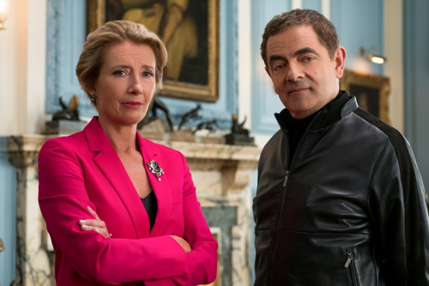
Johnny English znovu zasahuje
(Johnny English Strikes Again)
Premiéra: 25. 10. 2018

UIP - Universal, USA, Francie, Velká Británie, 2018
Režie: David Kerr
Scénář: William Davies
Kamera: Florian Hoffmeister
Hudba: Howard Goodall
Hrají: Rowan Atkinson, Olga Kurylenko, Emma Thompson, Ben Miller, Jake Lacy

Když je svět v ohrožení a tajná služba paralyzovaná, vrací se na scénu Johnny English. Dokáže muž, pro kterého jsou zmatky, chyby a omyly základním pracovním nástrojem, obstát i v moderním světě?
Abychom si rozuměli, Johnnyho Englishe (Rowan Atkinson), penzionovaného tajného agenta, který se na stará kolena stal učitelem, by do služeb vlasti za normálních okolností nepovolal ani ten největší šílenec. Jenže jistý geniální počítačový hacker odhalil identitu všech aktivních agentů britské tajné služby a premiérka (Emma Thompson) rázem připomíná pověstného tonoucího, který by se rád chytnul i stébla. Shodou jemu vlastních nešťastných náhod je Johnny English tím jediným, kdo svou zemi může právě teď zachránit. Co na tom, že si absolutně netyká s nejnovějšími technologickými hračkami. Jak sám říká: „Digitálního padoucha můžete dopadnout jedině s analogovým přístupem.“ English se navíc vydává do akce vybaven věrným asistentem Boughem (Ben Miller), který po něm obvykle uklízí následky jeho činů. První kroky obou mužů míří na Azurové pobřeží, kde se tajemný padouch vyskytoval naposledy. Zde se odehraje první kapitola souboje digitálního génia s analogovým blbcem, souboje, který zdaleka nemusí být tak jednostranný, jak se na první pohled zdá. Na straně Johnnyho Englishe jsou totiž nejen věrný Bough a Spravedlnost, ale i schopnost udělat vždy to nejhorší možné rozhodnutí a vyjít z takové situace bez ztráty kytičky.
Rowan Atkinson je známý tím, že si mezi jednotlivými kapitolami svých filmových pokračování rád dopřává delší pauzu. Jako Johnny English se tak vrací po sedmi letech. „Vždycky je lepší chvíli počkat, aby filmová série nezačala působit vyčpěle. A když si pak začnete říkat, proč to znovu nezkusit, tak nastává ta pravá chvíle,“ říká Atkinson, který prý byl v tomto případě velmi aktivní i jako spoluscenárista.

Přístupnost: pro všechny
Žánr: komedie
Verze: český dabing, anglicky s českými titulky
Stopáž: 88 min
Formát: 2D DCP, zvuk 5.1
Monopol do: 25. 10. 2021
Programování: Zuzana Černá, GSM: 602 836 993, cerna@cinemart.cz
Filmy si rezervujte přes objednávkový systém: http://objednavky.cinemart.cz
Uživatel + heslo je stejné jako pro přihlášení do www.disfilm.cz

